3. Chụp hình swagger
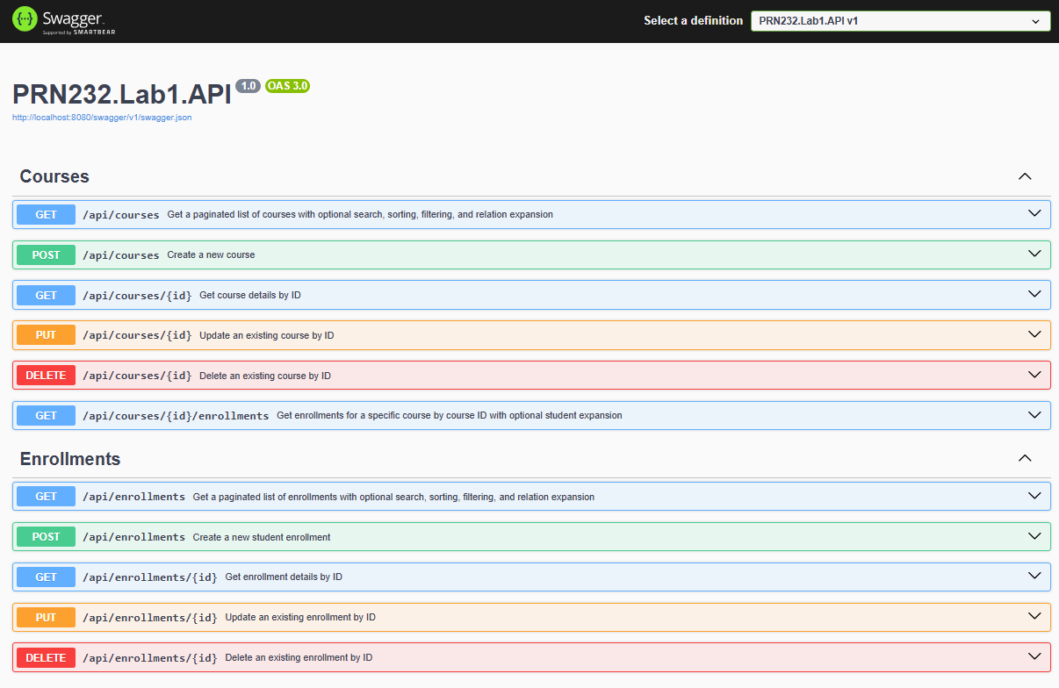
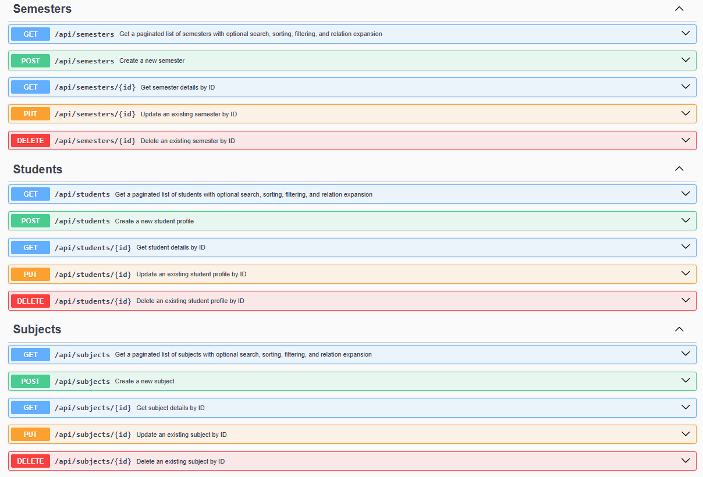
4. Chụp hình output của endpoint: /courses/{id}/enrollments?expand=student
